Ontwerpdocumentatie
[Projectnaam]

Inhoudsopgave

1. Planning 4
2. Wireframes / Mockups 5
3. Klassendiagram 6
4. Relationeel Datamodel (ERD) 7
a. Normalisatie 7
b. Entiteit-Relatie Diagram (ERD) 7
c. Datadictionary 8
5. Programmeerstack 9

Planning

Datum | Starttijd | Duur | User-story (wie, wat, waarom) | Prioriteit (MoSCoW) | Volgens planning? | Toelichting
04-03-2026 | 09:00 | 60 min | Team bespreekt opdracht en verdeelt taken zodat iedereen weet wat hij gaat doen | Must | Ja | -
05-03-2026 | 10:00 | 90 min | Administrator kan inloggen zodat het systeem beveiligd is | Must | Ja | -
06-03-2026 | 10:00 | 90 min | Vrijwilliger kan een account aanmaken zodat hij toegang krijgt tot het systeem | Must | Ja | -
07-03-2026 | 13:00 | 60 min | Vrijwilliger kan inloggen zodat hij taken kan bekijken en zich kan inschrijven | Must | Ja | -
08-03-2026 | 09:30 | 90 min | Administrator kan gebruikers aanmaken, wijzigen en verwijderen om gebruikersbeheer mogelijk te maken | Must | Ja | -
09-03-2026 | 10:00 | 90 min | Administrator kan taken aanmaken, wijzigen en verwijderen zodat werkzaamheden beheerd worden | Must | Ja | -
10-03-2026 | 13:00 | 60 min | Administrator kan taken plannen op datum en tijd zodat vrijwilligers weten wanneer taken plaatsvinden | Must | Ja | -
11-03-2026 | 09:00 | 60 min | Vrijwilliger kan zich inschrijven voor een taak zodat taken ingevuld worden | Must | Ja | -
12-03-2026 | 10:00 | 60 min | Vrijwilliger ziet overzicht van eigen taken zodat hij weet waar hij is ingepland | Must | Ja | -
13-03-2026 | 13:00 | 45 min | Vrijwilliger kan inschrijving wijzigen of verwijderen bij verhindering | Must | Ja | -
14-03-2026 | 10:00 | 60 min | Gebruiker kan wachtwoord wijzigen voor extra veiligheid | Should | Ja | -
15-03-2026 | 09:30 | 90 min | Account aanmaken met e-mail verificatie voor betrouwbare gebruikers | Should | Ja | -
16-03-2026 | 10:00 | 90 min | Administrator kan planning exporteren (dag/week/maand) voor overzicht | Should | Nee | Wordt later opgepakt
17-03-2026 | 13:00 | 120 min | Agendaweergave maken zodat vrijwilligers taken visueel kunnen zien | Could | Nee | Tijdgebrek
18-03-2026 | 09:00 | 90 min | Testen van het systeem met gebruikers om fouten te ontdekken | Must | Ja | -
19-03-2026 | 10:00 | 60 min | Feedback verwerken en bugs oplossen voor stabiele oplevering | Must | Ja | -
20-03-2026 | 13:00 | 45 min | Eindoplevering en documentatie afronden | Must | Ja | -

2. Wireframes / Mockups
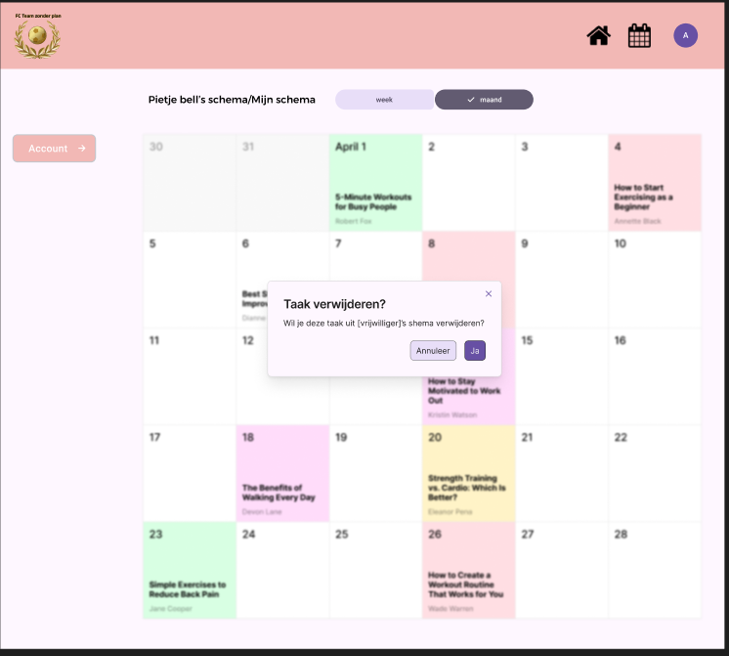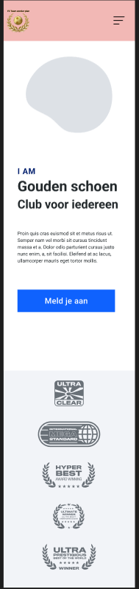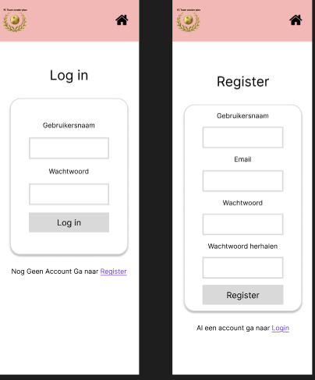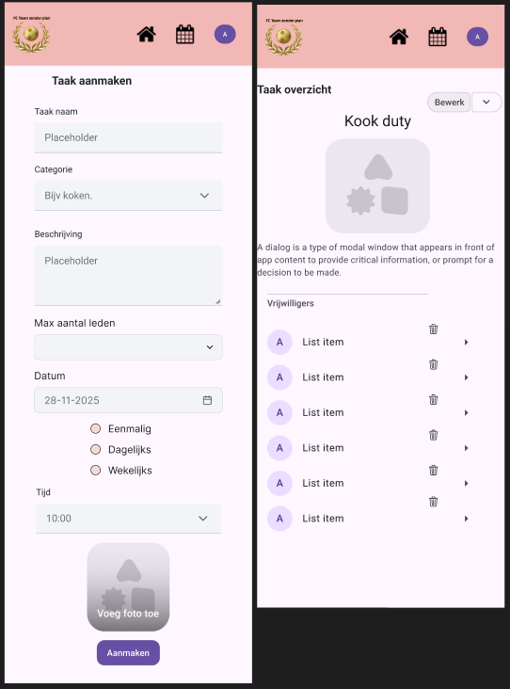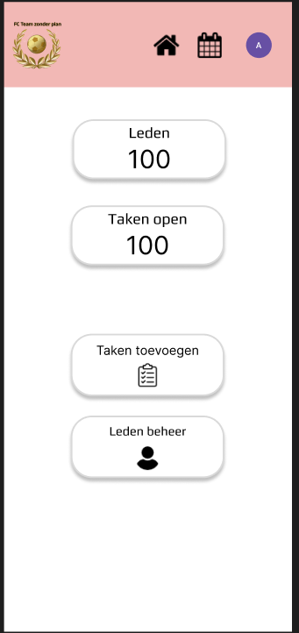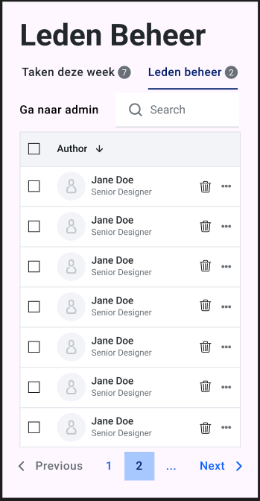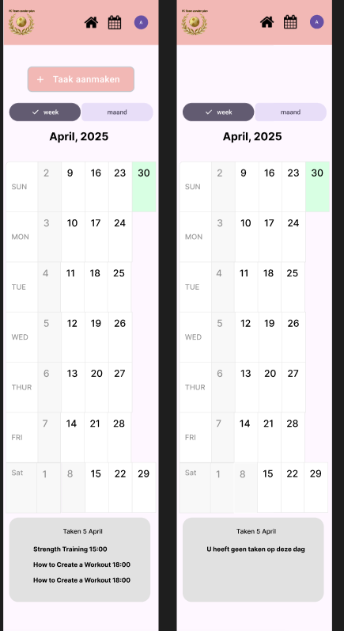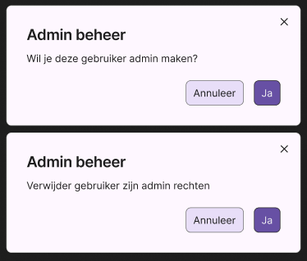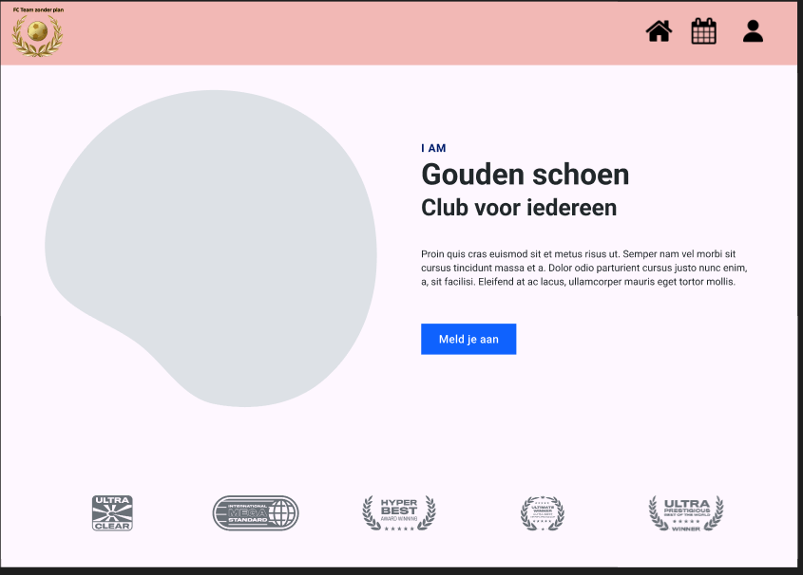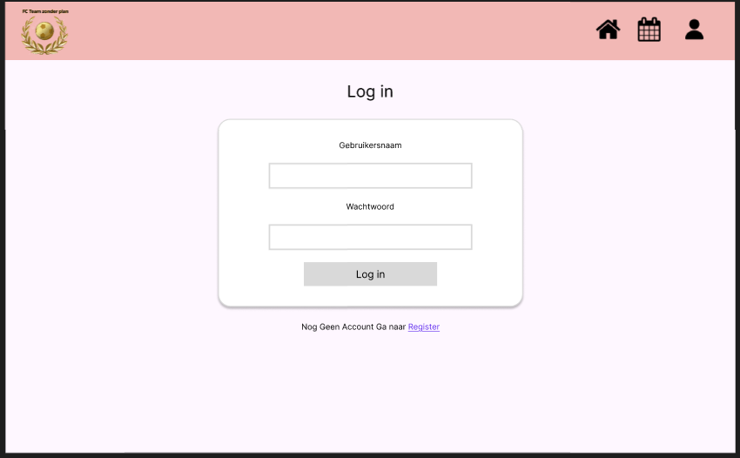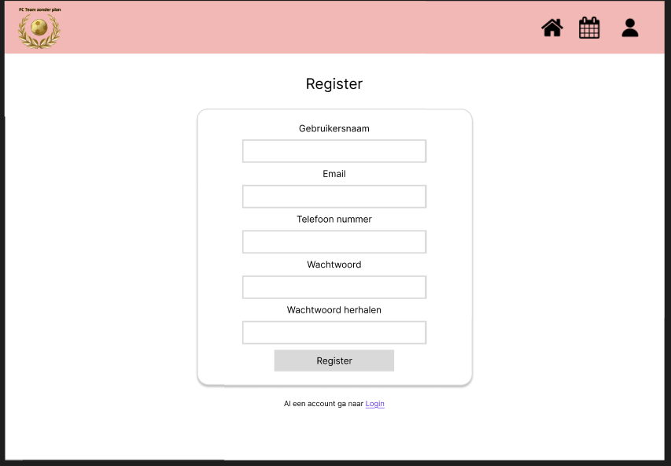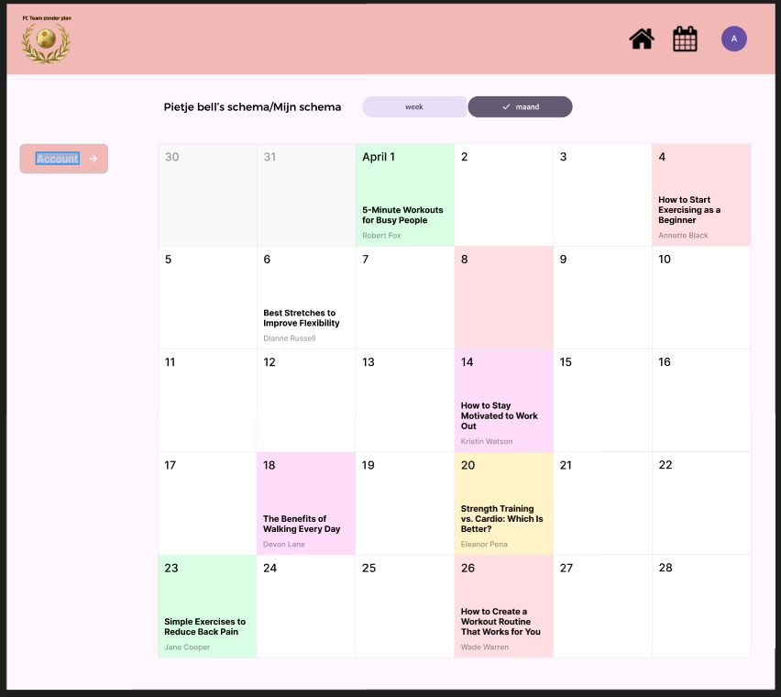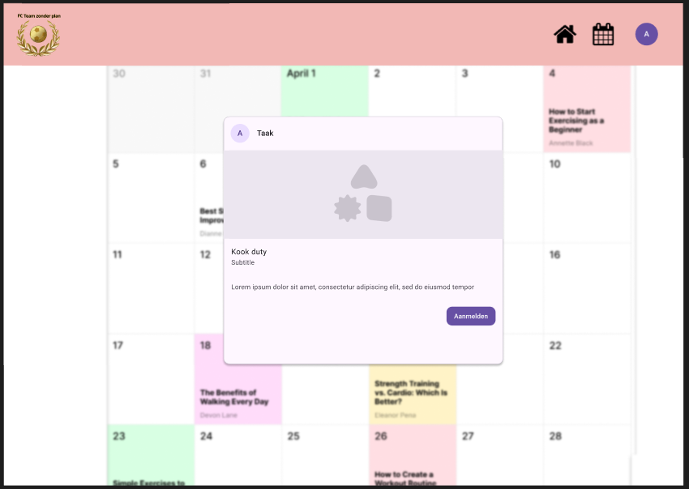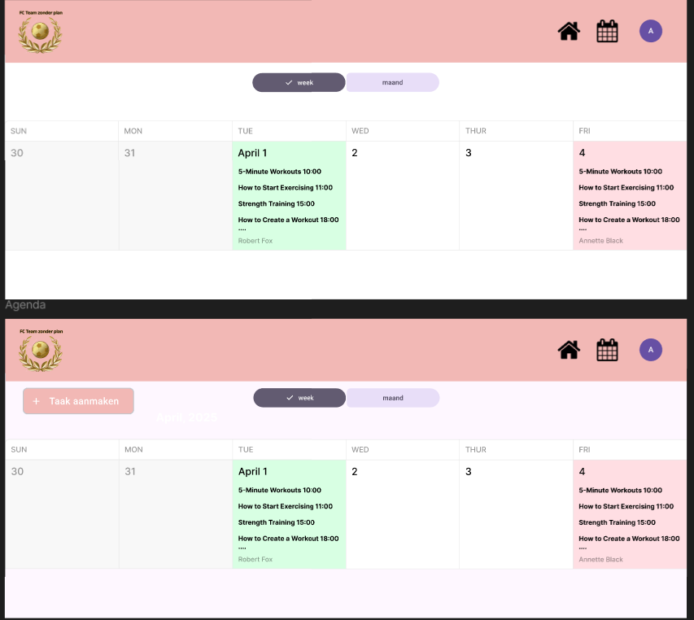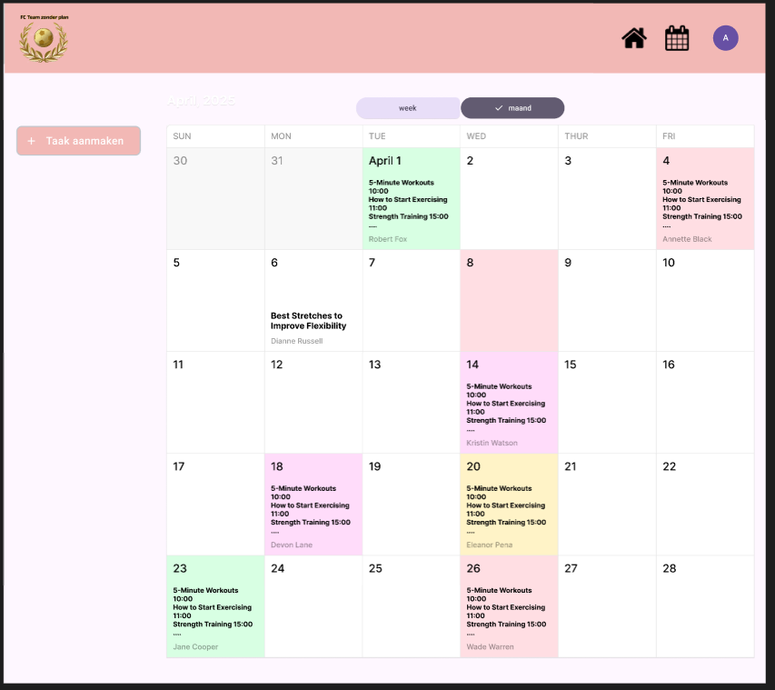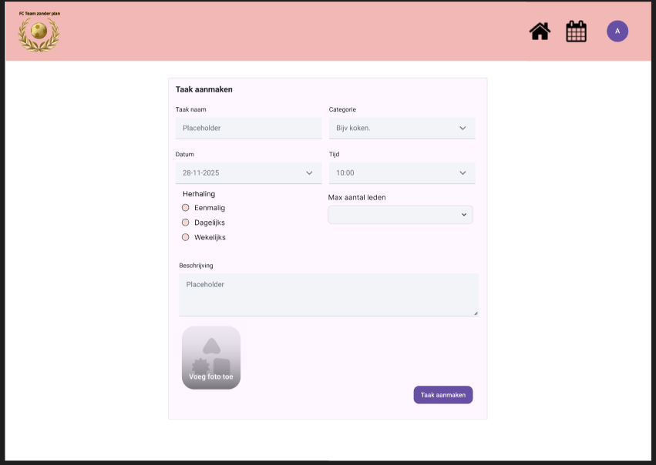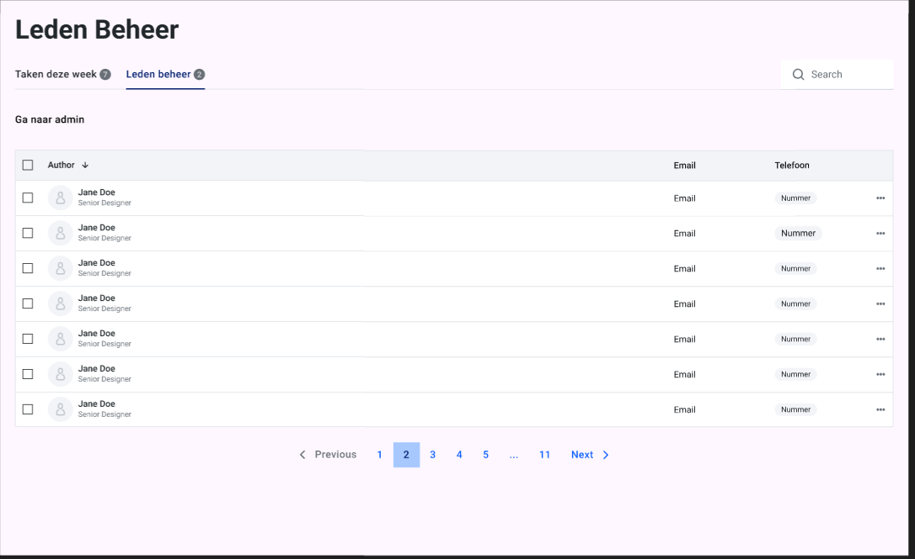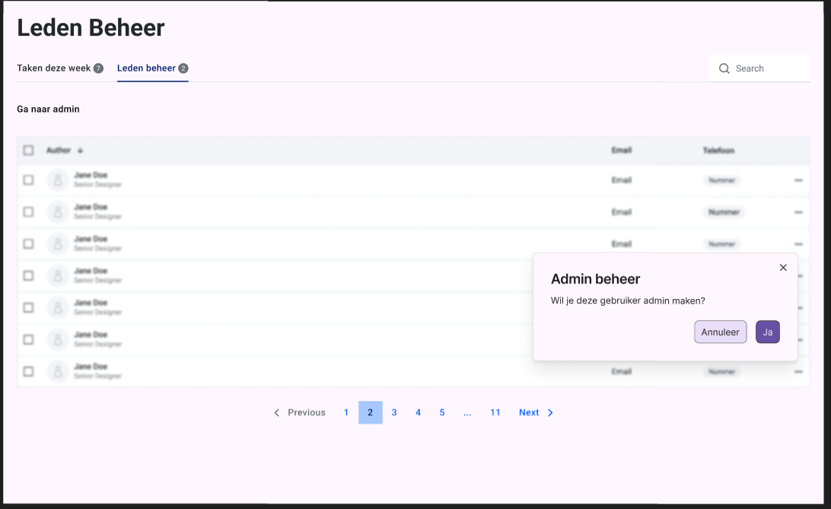
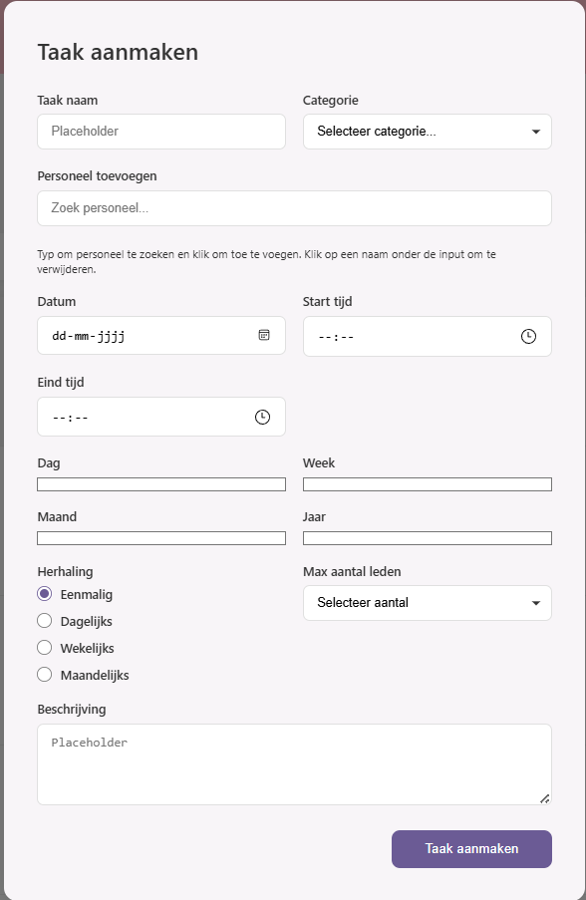
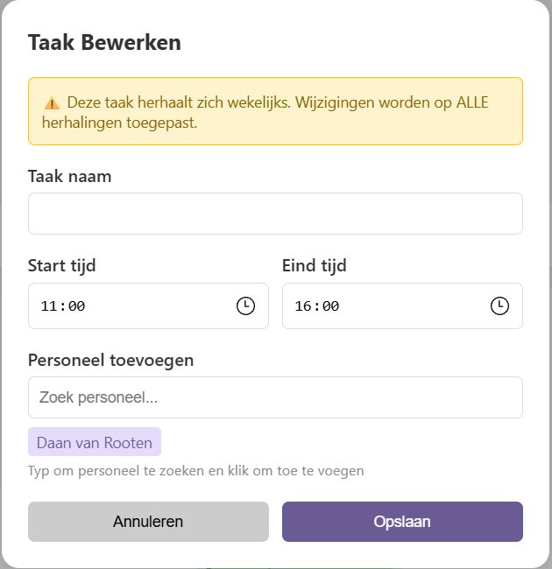
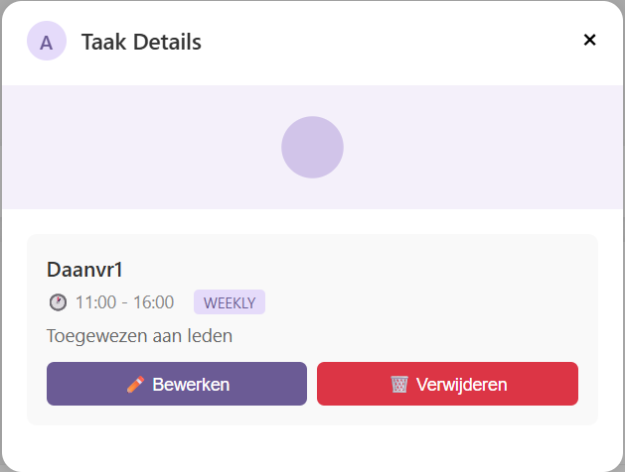

3. Klassendiagram
classDiagram
class User {
+int id
+string username
+string email
+string passwordHash
+string role
+login()
+logout()
+changePassword()
}

class Volunteer {
+viewAvailableTasks()
+signUpForTask()
+viewMyTasks()
+cancelTask()
}

class Administrator {
+createUser()
+updateUser()
+deleteUser()
+createTask()
+updateTask()
+deleteTask()
+assignVolunteer()
+exportPlanning()
}

class Task {
+int id
+string title
+string description
+date date
+time startTime
+time endTime
+string location
+getTaskInfo()
}

class Assignment {
+int id
+date signupDate
+status status
+confirmAssignment()
+cancelAssignment()
}

class Schedule {
+int id
+date startDate
+date endDate
+generateDayPlanning()
+generateWeekPlanning()
+generateMonthPlanning()
}

class AuthService {
+login(username, password)
+register()
+verifyEmail()
}

User <|-- Volunteer
User <|-- Administrator

Volunteer "1" --> "0..*" Assignment
Task "1" --> "0..*" Assignment
Assignment --> Volunteer
Assignment --> Task

Administrator --> Task
Administrator --> User
Schedule --> Task
AuthService --> User

4. Relationeel Datamodel (ERD)

a. Normalisatie
0NF – Ongenormaliseerde vorm
In de beginsituatie (bijv. Excel-overzicht) stonden meerdere gegevens in één tabel, zoals:
- Vrijwilligergegevens
- Taakgegevens
- Datum, tijd en locatie
- Inschrijvingen
Problemen:
- Herhalende groepen (meerdere taken per vrijwilliger)
- Meerdere waarden in één veld
- Redundantie en kans op inconsistenties

1NF – Eerste normaalvorm
Verbeteringen:
- Alle attributen bevatten atomische waarden
- Herhalende groepen zijn opgesplitst
Voorbeeld:
- Taken en vrijwilligers gescheiden
- Elke inschrijving als aparte rij vastgelegd

2NF – Tweede normaalvorm
Verbeteringen:
- Alle niet-sleutelattributen zijn volledig afhankelijk van de primaire sleutel
- Samengestelde sleutels opgesplitst in aparte tabellen
Voorbeeld:
- task_registrations bevat alleen inschrijvingsinformatie
- Taakgegevens staan uitsluitend in tasks
- Gebruikersgegevens uitsluitend in users

3NF – Derde normaalvorm
Verbeteringen:
- Geen transitieve afhankelijkheden
- Afgeleide gegevens verplaatst naar aparte tabellen
Voorbeeld:
- Rollen verplaatst naar roles
- Taakcategorieën verplaatst naar task_categories
- E-mailverificatie losgekoppeld in email_verifications

b. Entiteit-Relatie Diagram (ERD)
erDiagram
USERS {
INT user_id PK
TINYINT role_id FK
VARCHAR first_name
VARCHAR last_name
VARCHAR email
VARCHAR username
VARCHAR password_hash
BOOLEAN is_active
BOOLEAN is_email_verified
DATETIME created_at
DATETIME updated_at
}

ROLES {
TINYINT role_id PK
VARCHAR name
}

TASKS {
BIGINT task_id PK
VARCHAR title
TEXT description
TINYINT category_id FK
INT created_by FK
BOOLEAN is_active
DATETIME created_at
DATETIME updated_at
}

TASK_CATEGORIES {
TINYINT category_id PK
VARCHAR name
CHAR color_hex
}

TASK_SLOTS {
INT slot_id PK
INT task_id FK
DATE slot_date
TIME start_time
TIME end_time
INT capacity
VARCHAR location
DATETIME created_at
DATETIME updated_at
}

TASK_REGISTRATIONS {
INT registration_id PK
INT slot_id FK
INT user_id FK
ENUM status
DATETIME registered_at
}

RECURRENCE_RULES {
INT recurrence_id PK
INT task_id FK
ENUM frequency
INT interval_value
DATE start_date
DATE end_date
TINYINT day_of_week
TINYINT day_of_month
DATETIME created_at
}

EMAIL_VERIFICATIONS {
INT token_id PK
INT user_id FK
VARCHAR token
DATETIME created_at
DATETIME expires_at
}

ROLES ||--o{ USERS : has
USERS ||--o{ TASKS : creates
TASK_CATEGORIES ||--o{ TASKS : categorizes
TASKS ||--o{ TASK_SLOTS : has
TASK_SLOTS ||--o{ TASK_REGISTRATIONS : contains
USERS ||--o{ TASK_REGISTRATIONS : registers
TASKS ||--o{ RECURRENCE_RULES : uses
USERS ||--o{ EMAIL_VERIFICATIONS : verifies

c. Datadictionary

Entiteit: users
Definitie: Bevat alle gebruikers die toegang hebben tot het systeem (vrijwilligers en administrators).
Attribuutnaam | Datatype | Toelichting
user_id | INT (PK) | Unieke identificatie van de gebruiker
role_id | TINYINT (FK) | Verwijzing naar rol van de gebruiker
first_name | VARCHAR(100) | Voornaam
last_name | VARCHAR(100) | Achternaam
email | VARCHAR(255) | Uniek e-mailadres
username | VARCHAR(50) | Gebruikersnaam
password_hash | VARCHAR(255) | Gehasht wachtwoord
is_active | BOOLEAN | Account actief of niet
is_email_verified | BOOLEAN | E-mailverificatie voltooid
created_at | DATETIME | Aanmaakdatum
updated_at | DATETIME | Laatste wijziging

Entiteit: roles
Definitie: Bevat de verschillende gebruikersrollen binnen het systeem.
Attribuutnaam | Datatype | Toelichting
role_id | TINYINT (PK) | Unieke rol-ID
name | VARCHAR(50) | Naam van de rol (admin, vrijwilliger)

Entiteit: tasks
Definitie: Bevat alle taken waarvoor vrijwilligers zich kunnen inschrijven.
Attribuutnaam | Datatype | Toelichting
task_id | BIGINT (PK) | Unieke taak
title | VARCHAR(255) | Titel van de taak
description | TEXT | Omschrijving
category_id | TINYINT (FK) | Taakcategorie
created_by | INT (FK) | Aangemaakt door administrator
is_active | BOOLEAN | Taak actief of niet
created_at | DATETIME | Aanmaakdatum
updated_at | DATETIME | Laatste wijziging

Entiteit: task_slots
Definitie: Concrete uitvoermomenten van een taak.
Attribuutnaam | Datatype | Toelichting
slot_id | INT (PK) | Unieke slot-ID
task_id | INT (FK) | Bijbehorende taak
slot_date | DATE | Datum
start_time | TIME | Starttijd
end_time | TIME | Eindtijd
capacity | INT | Max. aantal vrijwilligers
location | VARCHAR(255) | Locatie
created_at | DATETIME | Aanmaakdatum
updated_at | DATETIME | Laatste wijziging

Entiteit: task_registrations
Definitie: Registreert inschrijvingen van vrijwilligers op taken.
Attribuutnaam | Datatype | Toelichting
registration_id | INT (PK) | Unieke registratie
slot_id | INT (FK) | Taakslot
user_id | INT (FK) | Vrijwilliger
status | ENUM | Status (ingeschreven, geannuleerd)
registered_at | DATETIME | Registratiedatum

Entiteit: email_verifications
Definitie: Bevat verificatietokens voor e-mailbevestiging.
Attribuutnaam | Datatype | Toelichting
token_id | INT (PK) | Token-ID
user_id | INT (FK) | Gebruiker
token | VARCHAR(255) | Verificatietoken
created_at | DATETIME | Aanmaakdatum
expires_at | DATETIME | Verloopdatum

5. Programmeerstack
Voor dit project gebruiken we een webbased technologie stack met PHP voor de backend, HTML, CSS en JavaScript voor de frontend, en MySQL als database. Deze combinatie is gekozen omdat het betrouwbaar is, flexibel en breed ondersteund. Met PHP bouwen we de serverkant van de applicatie veilig en efficiënt, terwijl HTML, CSS en JavaScript zorgen voor een overzichtelijke en interactieve gebruikersinterface. MySQL slaat onze gegevens veilig en gestructureerd op. We ontwikkelen de kernfunctionaliteiten zelf en maken waar nodig gebruik van bestaande libraries, zodat we sneller kunnen werken zonder in te leveren op kwaliteit.

